
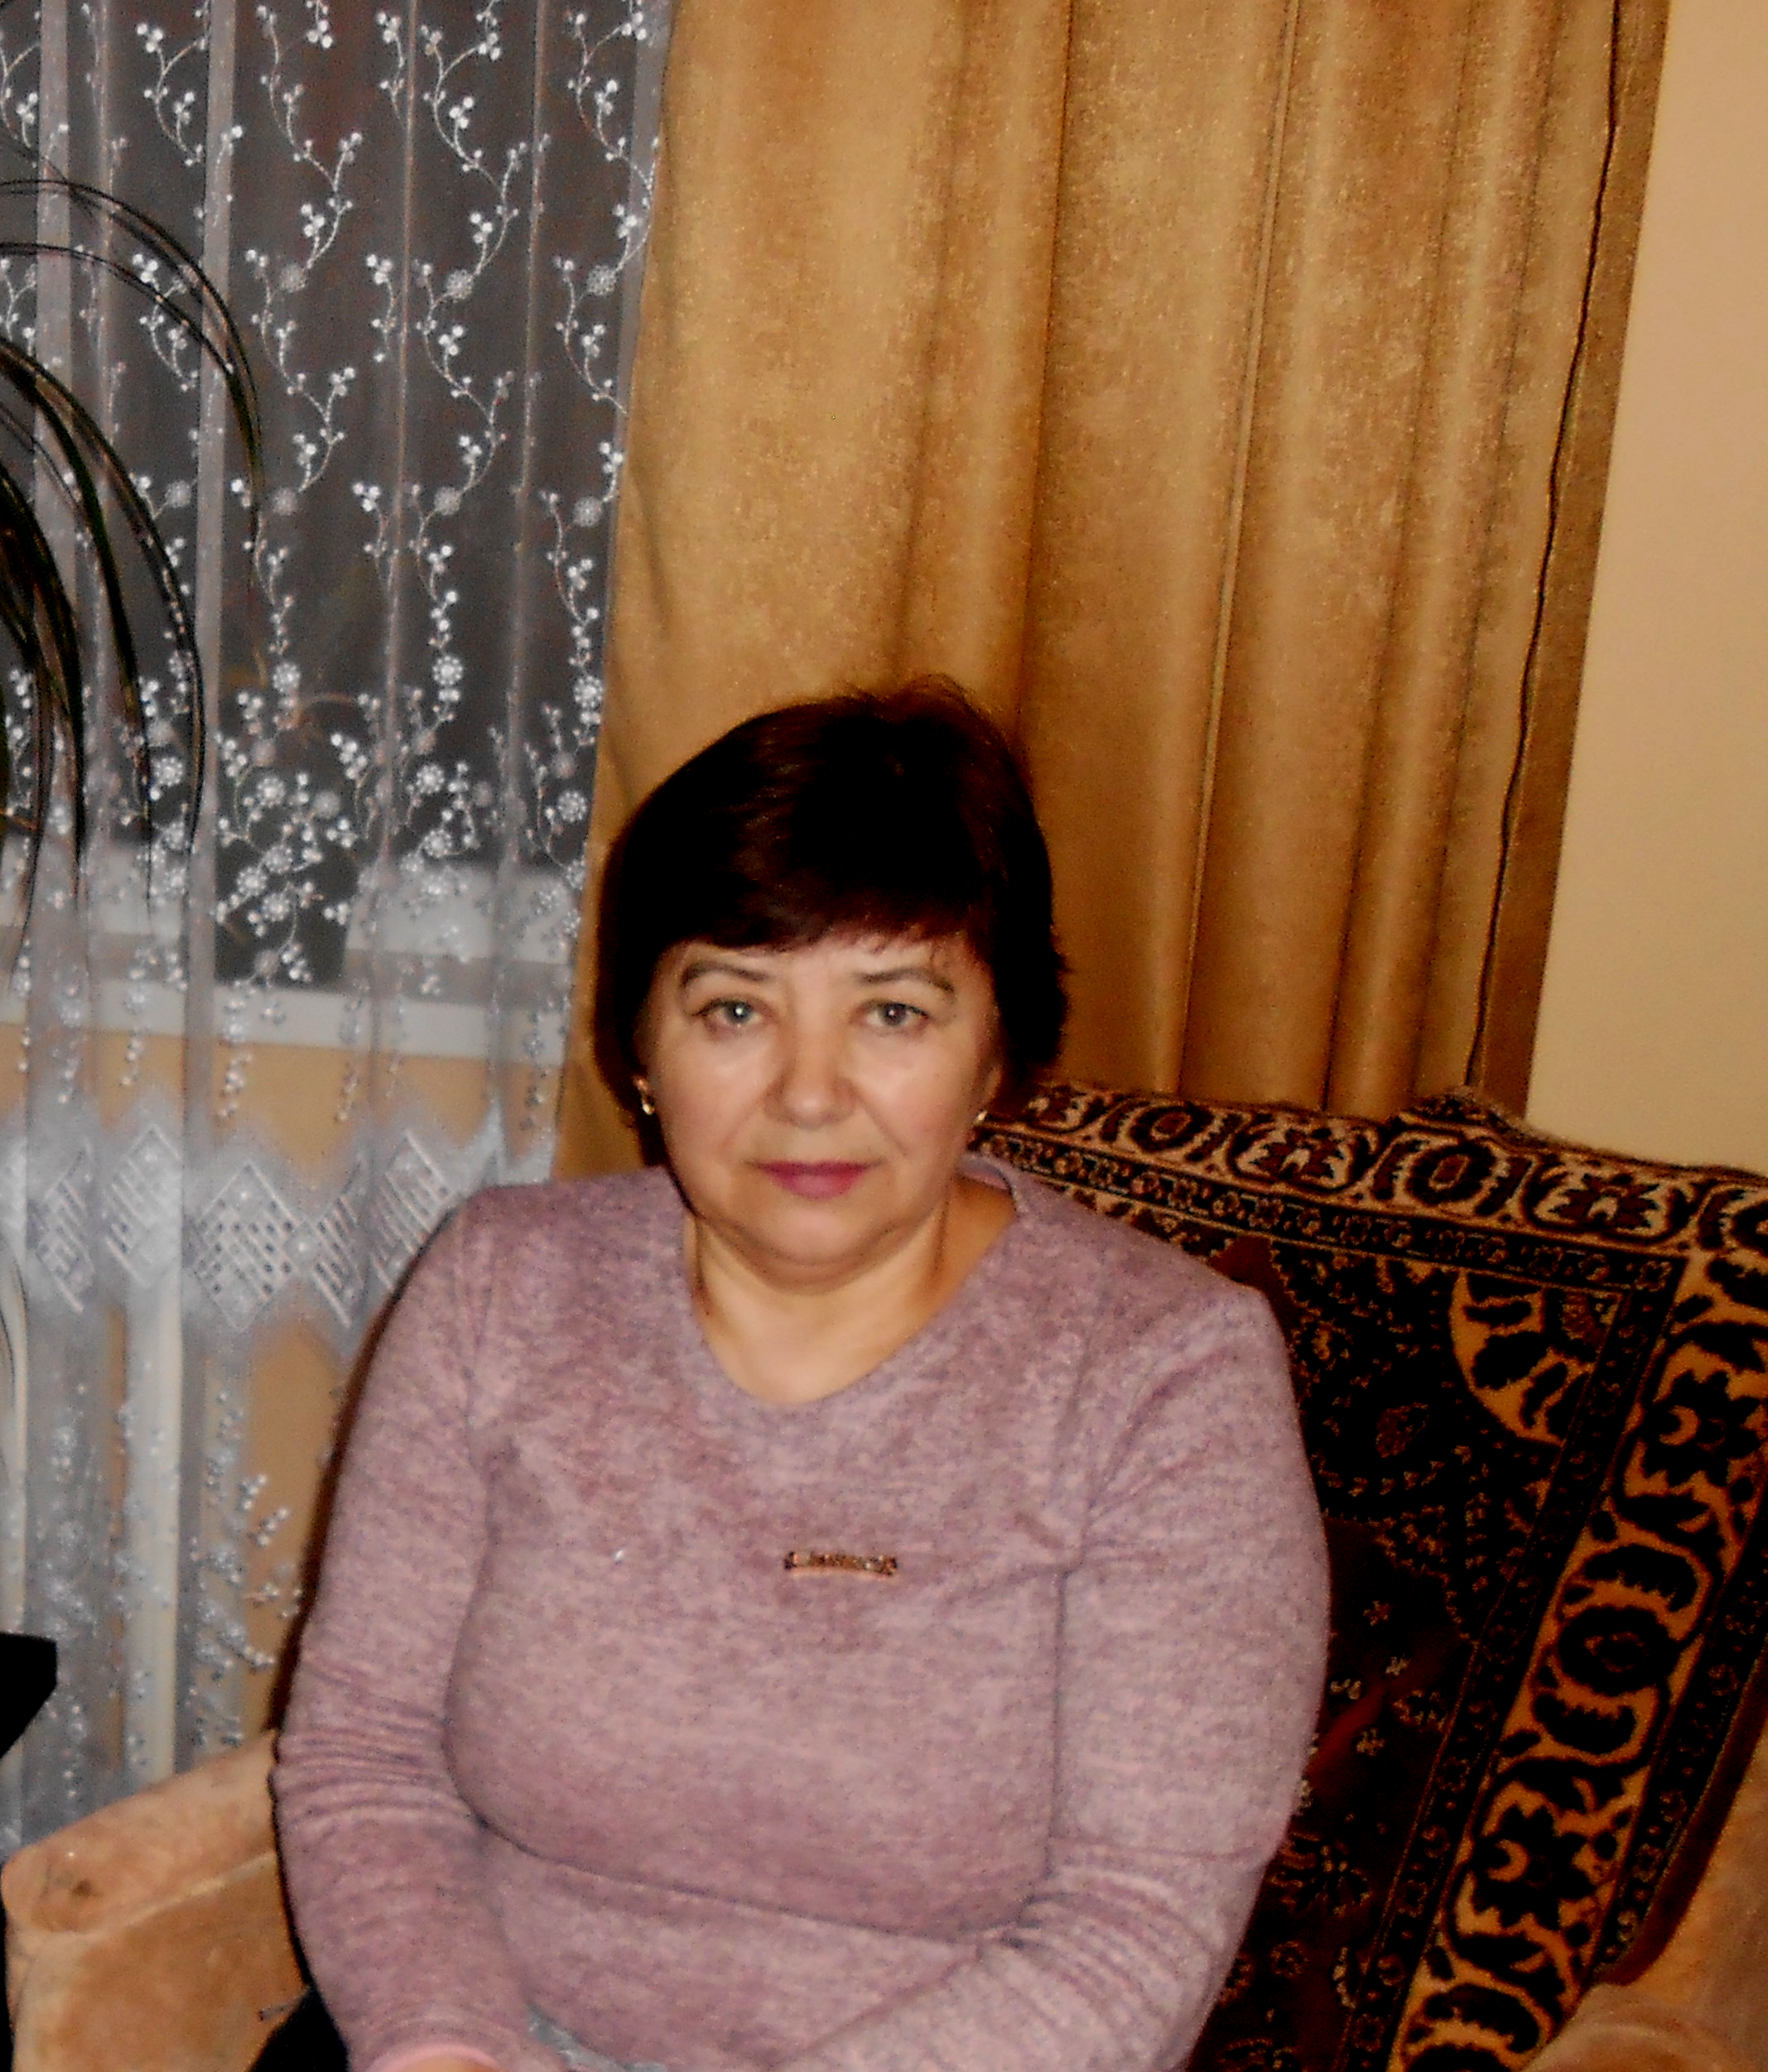

Дата народження

05.04.1961

Освіта
вища

Навчальний заклад
Дрогобицький державний педагогічний інститут ім.І.Франка

Посада
керівник гуртка «Юні конструктори приладів радіоелектроніки»

Стаж роботи
37 років

Курси підвищення кваліфікації
2014 рік – Івано-Франківський обласний інститут
післядипломної педагогічної освіти.
Кваліфікація « вчитель фізики та астрономії,
керівник гуртка з предмета»
Свідоцтво про підвищення кваліфікації
№ 721 від 14. 02. 2014 р.
Проблема над якою працюю:
«Формування компетентностей особистостей
в процесі використання ІКТ»

(свідоцтво про підвищення
кваліфікації №582від 01.02.2013р.)

